Тема: «23 февраля - День защитника Отечества»

Ответственная: Чабак И.Е.

Цель: ознакомить обучающихся с историей и традициями праздника 23 Февраля, «Дня защитника Отечества»; воспитывать чувство благодарности и уважения к защитникам Отечества за сохранение мира в нашем государстве.
Формирующиеся ценности: патриотизм, служение Отечеству, любовь к Родине.

Не каждый скажет, откуда пошёл обычай отмечать День защитника Отечества именно 23 февраля. Все началось с того, что 28 января 1918 г. был подписан декрет об организации Рабоче-крестьянской Красной армии. В то время военные действия между Россией и коалицией в составе Германии, Австрии и Турции были приостановлены в соответствии с перемирием, заключённым ещё в декабре 1917 г. И вдруг 18 февраля 1918 г. австро-германские и турецкие войска, вероломно нарушив перемирие, начали внезапно широкое наступление по всему фронту - от Чёрного до Балтийского моря. На пятый день своего наступления, именно 23 февраля, немецкие войска встретились под Нарвой с первыми отрядами новой, Красной армии. Не ожидавшие никакого сопротивления, немцы были ошарашены самим фактом организованного отпора. Понеся большие потери, они отступили. В 1922 г., уже после окончания гражданской войны, в этот день состоялся парад войск Московского гарнизона на Красной площади, и чествование армии приобрело характер большого всенародного праздника.
В годы Великой Отечественной войны внимание к празднику стало усиливаться в связи с поднятием духа единства и патриотизма в рядах соотечественников, которые воевали на фронтах с немецко-фашистскими захватчиками.
После войны, в 1946 году, памятный день решили переименовать, в результате чего он получил новое название – День Советской Армии и Военно-морского флота. Под таким названием праздник просуществовал вплоть до развала Советского государства, но стоит уточнить, что по календарю 23 февраля в СССР никогда не был нерабочим, за исключением военнослужащих. В этот день страна вспоминала своих героев, защитников Родины и поощряло молодое поколение к патриотизму. Постепенно во взрослых и даже в школьных коллективах стала складываться традиция дарить взрослым мужчинам и молодым юношам памятные подарки и сувениры, поэтому нередко праздник 23 февраля стали называть «мужской день».
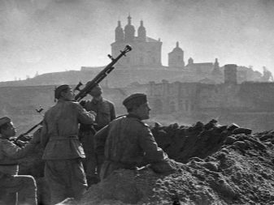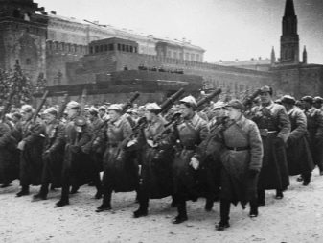
Когда в 1991 г. произошел распад Советского Союза, праздник не утратил своей актуальности и сохранился, но его наименование и статус претерпели очередные изменения. В 2002 г. праздник 23 февраля официально стал нерабочим днем, что и по сей день осталось актуальным. Кроме того, в 2006 г. праздник по новому Федеральному закону переименовали Днём защитника Отечества.
Защитник Отечества - это человек, который глубоко убеждён в своей принадлежности к той Стране, в которой он родился, либо оказался волею судьбы, и готовый любыми доступными ему способами, будь то: сила, выносливость, хитрость, ловкость рук, умение получать необходимую информацию, опыт служения в рядах системных служб, владение стратегией и тактикой, любовь к Родине и малой Родине, желание защитить своих близких, справедливость и стремление выжить самому и спасти других, желание укрепить позитивные отношения между представителями любых национальностей, конфессий и готовый сделать хоть что-нибудь малое, чтобы все остальные могли спать спокойно. Это не обязательно должен быть мужчина. Это может быть и женщина, и ребёнок в сознательном возрасте. А защита Отечества – это не обязательно подвиг. Это участие, это соблюдение законов, это готовность прийти на помощь и это Любовь к земле и людям.
Настоящий человек независимо от возраста и пола это делает в силу своих возможностей и способностей. Мальчик, уступивший в транспорте место старшему, убедивший прохожего поднять брошенный окурок, посадивший дерево у себя во дворе, - тоже защитник Отечества, как и пограничник. И то, и другое одинаково важно. И без того, и без другого Отечества быть не может. Настоящий защитник Отечества будет защищать ценности, принципы жизни и нравственного поведения, основанные на бережном отношении к природе, к своей стране, к родителям и друзьям, к другим людям (знакомым и незнакомым). Он будет защищать традиции и все то наследие, которое оставили ему родители. Наследие наших предков – это то, чем мы гордимся, то, что позволяет человеку (к сожалению, не каждому) оставаться Человеком. Защитник этих нравственных принципов, этого наследия и может называться защитником Отечества, настоящим патриотом своей страны. "Защитник Отечества" имеет не только оборонный смысл, в полном смысле — это любовь к Отечеству.
Кто такой защитник Отечества? Это настоящий мужчина – воин, храбрый и благородный рыцарь. Он спасает слабых, он не дрожит перед врагом. Такой человек может быть военным или полицейским. Но совсем необязательно для него держать в руках оружие, потому защитник Отечества может быть и врачом, спасателем или пожарным. Обычно в праздник 23 февраля поздравляют мужчин. А ведь защищать Родину может и женщина.
История знает много примеров этому. Во время Великой Отечественной Войны медсестры спасали тысячи жизней раненых бойцов. Часто эти хрупкие девушки на себе выносили с поля боя раненых бойцов, здоровенных парней. И все это происходило под огнем и обстрелом врага.
Под разными названиями в России этот день празднуется уже больше 100 лет. В первую очередь, 23 февраля выступает символом уважения к истории страны и ее героям. Именно тех простых людей, которые проявили мужество. Не задумываясь, они встали на защиту Отечества, когда это было необходимо. С течением времени значимость и история этого дня постепенно стерлись. Сейчас принято поздравлять мужчин всех возрастов, даже тех, кто не имеет никакого отношения к армии.
Поскольку праздник претерпел изменения, менялся и его смысл. Сегодня День защитника Отечества в нашей стране – это особый день, когда почитается воинская слава, отдается честь и память мужчинам и женщинам, которые участвовали в защите Родины. И неважно в какое время, в какую эпоху и в каких битвах. Это память о тех, кто отдал жизнь за мирное небо над головой каждого из нас. Этот день – символ памяти и уважения истории России.
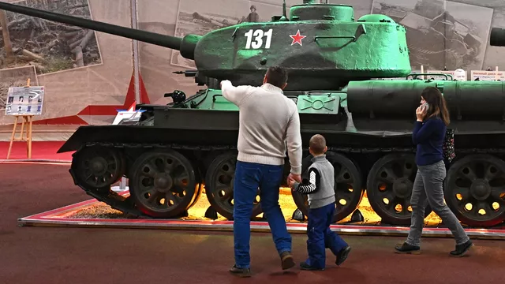
В истории нашего государства немало знаменательных событий и дат, которые стали постепенно терять свою значимость и становятся забытыми новыми поколениями. День защитника Отечества не связан с определенным событием, но несмотря ни на что, он содержит в себе огромную смысловую нагрузку – это символ памяти, которую мы бережно передаем друг другу и нашим детям в знак уважения к нашей истории, нашим героям и нашей Родине. Эта памятная дата отмечается нашими соотечественниками уже больше 100 лет, за это время выросло не одно поколение людей, воспитанных в лучших патриотических традициях. Благодаря уважительному отношению к памяти героев – защитников Отечества профессия военного во все времена является почетной и уважаемой.
Отмечая всей страной этот праздник, мы не только вспоминаем подвиги нашей Родины, но и готовим к жизни молодое поколение, достойное памяти своих героев-предков.
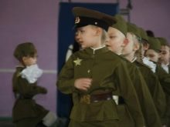

Важность значения вооруженных сил не утрачивает своей актуальности и по сей день. Традиция уважительно относиться к памяти защитников Родины является частью культуры нашего государства. Празднование дня 23 февраля является демонстрацией причастности к нашей культуре и данью уважения к народу нашей страны.
Еще с советских времен, будучи детьми, знали, что в День защитника Отечества каждый мальчик, являясь будущим защитником России, получает дома и в коллективе поздравления и памятный сувенир. И это не просто дань традиции, а пусть и скромный, но вклад нашего признания будущему воину за его предстоящие заслуги перед своей Родиной, за то, что, когда придет время и этот мальчик вырастет, он станет защитой своему народу и государству. Идея праздника сейчас не ставит целью чествование одной только армии, она гораздо шире. С помощью такого памятного дня люди чувствуют свой патриотизм и причастность к России. Защищать Родину можно не только с оружием в руках, и это уже все понимают в век высоких IT-технологий, но каждый человек неизменно должен чувствовать себя патриотом и в случае необходимости быть готов встать на защиту своего Отечества.
Воспитание настоящего патриотизма должно начинаться еще с детских в семье, поэтому в день 23 февраля мы поздравляем не только взрослых мужчин, но и совсем юных мальчиков с этим праздником, чтобы они почувствовали себя причастными к нему и понимали, какая важная и ответственная миссия в будущем на них возложена. В этот памятный день в семьях с благодарностью вспоминают своих погибших героев, отцы рассказывают о своей армейской службе.
Современная Россия широко и масштабно празднует день 23 февраля. Этот общенациональный праздник не обходят вниманием нигде – в детских садах, школах, институтах, в каждом трудовом коллективе и в каждой семье. По традиции в детские учебные учреждения приглашают ветеранов, они рассказывают ребятам о военном времени, а дети читают своим почетным гостям стихи и дарят подарки, сделанные своими руками.
Наше поколение до недавнего времени о войне могло слышать только из рассказов бабушек и дедушек. Но совсем неожиданно мы увидели ее собственными глазами. У солдат война забирает жизнь. А у детей - детство. Им бы бегать по зеленым лужайкам, радоваться солнцу и жизни. Взамен они прячутся в подвалах и не знают, доживут ли до завтра.
День защитника Отечества для бойцов ДНР — это действительно и буквально, без всякой иронии и сарказма праздник, который всегда с нами. То же самое можно сказать и о российских, белорусских, юго-осетинских, абхазских, французских и добровольцах всех других стран, которые внесли свой вклад в борьбу донбасского народа за своё право жить по законам, написанным их предками десятки, а может быть и сотни лет назад, а не по тем правилам, что им попытались навязать люди, захватившие власть в исконно русском городе Киеве.
Наша армия, прежде всего, защищает возможность каждого гражданина России жить в мире и согласии. Праздник День защитника Отечества - символ мужества и преданности Отечеству, отмечается с гордостью, с уважением ко всем защитникам родной страны, прежде всего к тем, кто сегодня стоит на страже рубежей России.

